西南大学学生公共课教材订购操作手册

一、登录：用户名：swu+学号，初始密码123456；

方式一：扫码趣选书小程序：

方式二：关注重庆世家文化公众号，点击教材订购，进入趣选书小程序订购页面
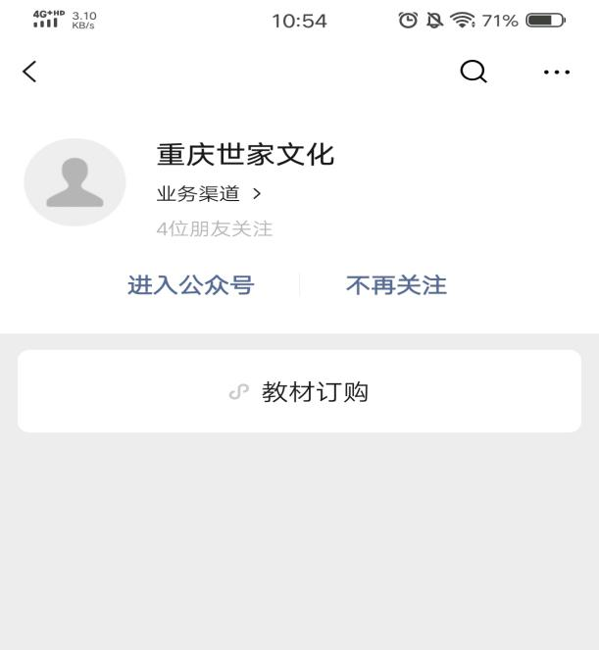
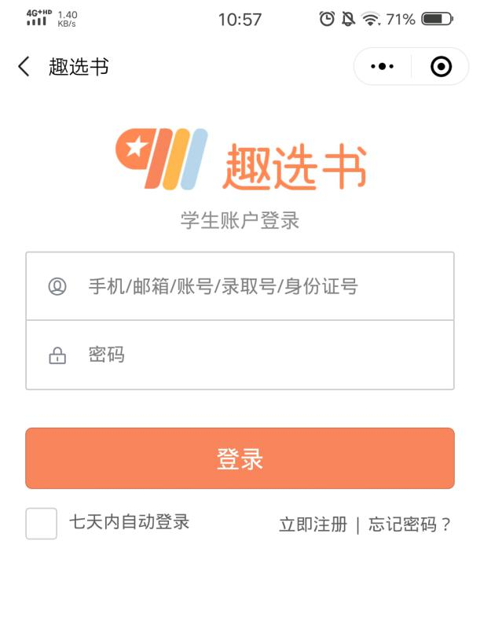
二、信息确认
为确保您信息的准确性，请核对后提交
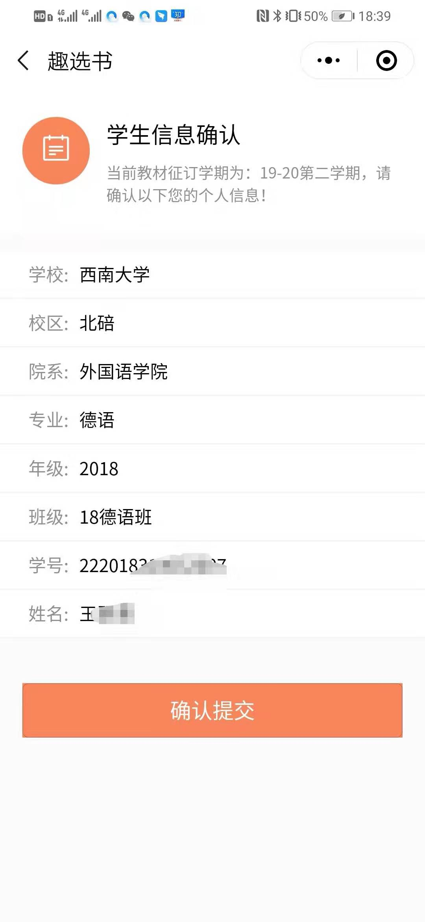

三、预选教材及交费
1.进入教材选购界面
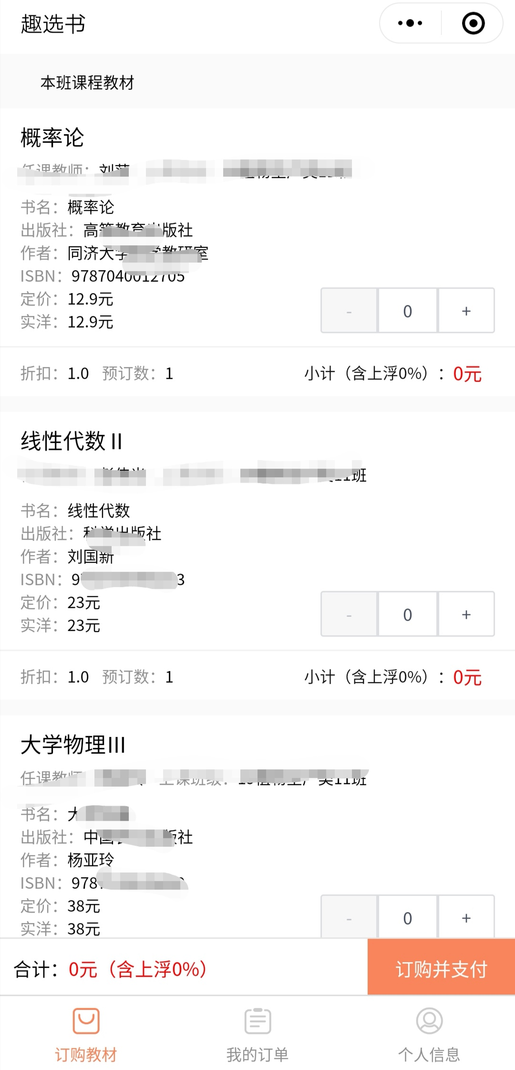
2、选择需要购买的教材，默认教材数量为0，点“+”更改教材数量，选定完成之后，点击右下角“去支付”按钮即可完成付款订购。

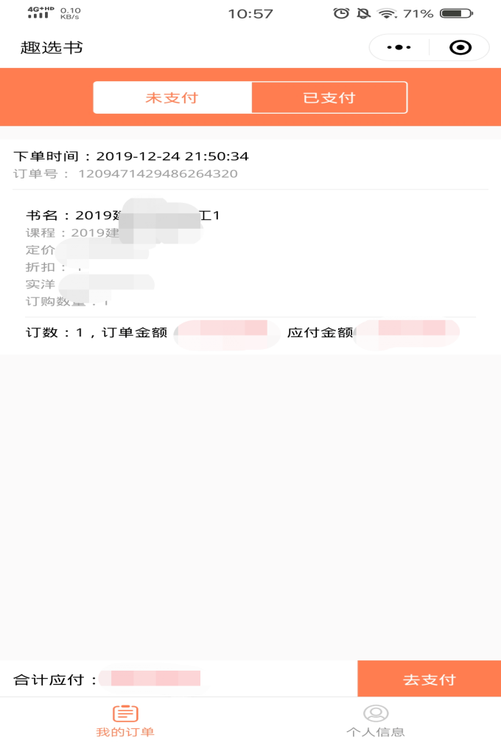
四、取消订单
如果订错书，且订单已经提交，但尚未交费，可点击订单中的取消按钮，取消订单。
